Kijkwijzer Pedagogiek N1
Voor de kijkwijzer is gekozen om met een single point rubric te werken. Het werken met een single point rubric leent zich goed voor formatieve evaluatie en helpt studenten begrijpen waar ze staan en hoe ze kunnen verbeteren.
Hoe werkt het?
- De middelste kolom van de single point rubric geeft aan er wordt verwacht van de student, de succescriteria (gekoppeld aan de LUKsen).
- Bovenaan kun je noteren welke prestaties van de student boven verwachting zijn.
- Links kun je noteren welke verbetering er nog nodig is.
- Rechts kun je noteren welk gedrag je hebt waargenomen.

Het doel van de kijkwijzer is dat je samen met de student in gesprek gaat over wat je hebt gezien in de les, je geeft kwalitatieve feedback en bevordert de groei en het reflectievermogen van de docent-in-opleiding.

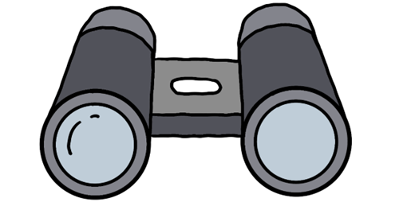

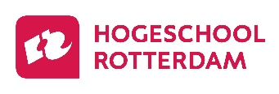 | Kijkwijzer Pedagogiek  N1
Naam student:  Datum: |  | Naam observator:  Rol observator:  Handtekening:
Leeruitkomst: Je onderhoudt een pedagogische relatie met de leerlingen en je reflecteert op je affiniteit met de doelgroep.
Ontwikkeling  Wat moet er nog verbeterd worden? | (Succes)criteria  Wat is de eis? |  | Voldaan  Welk docenthandelen is waargenomen?
Bijzonder waargenomen kwaliteit (de succescriteria overstijgend):

 | Je legt contact met leerlingen voor, tijdens en buiten de les.
 | Je herkent verschillen tussen leerlingen.
 | Je ondersteunt leerlingen vanuit de psychologische basisbehoeften in kleine groepen of individueel bij het zelfstandig werken.
 | Je bespreekt normen, waarden, verwachtingen en afspraken met collega's.

